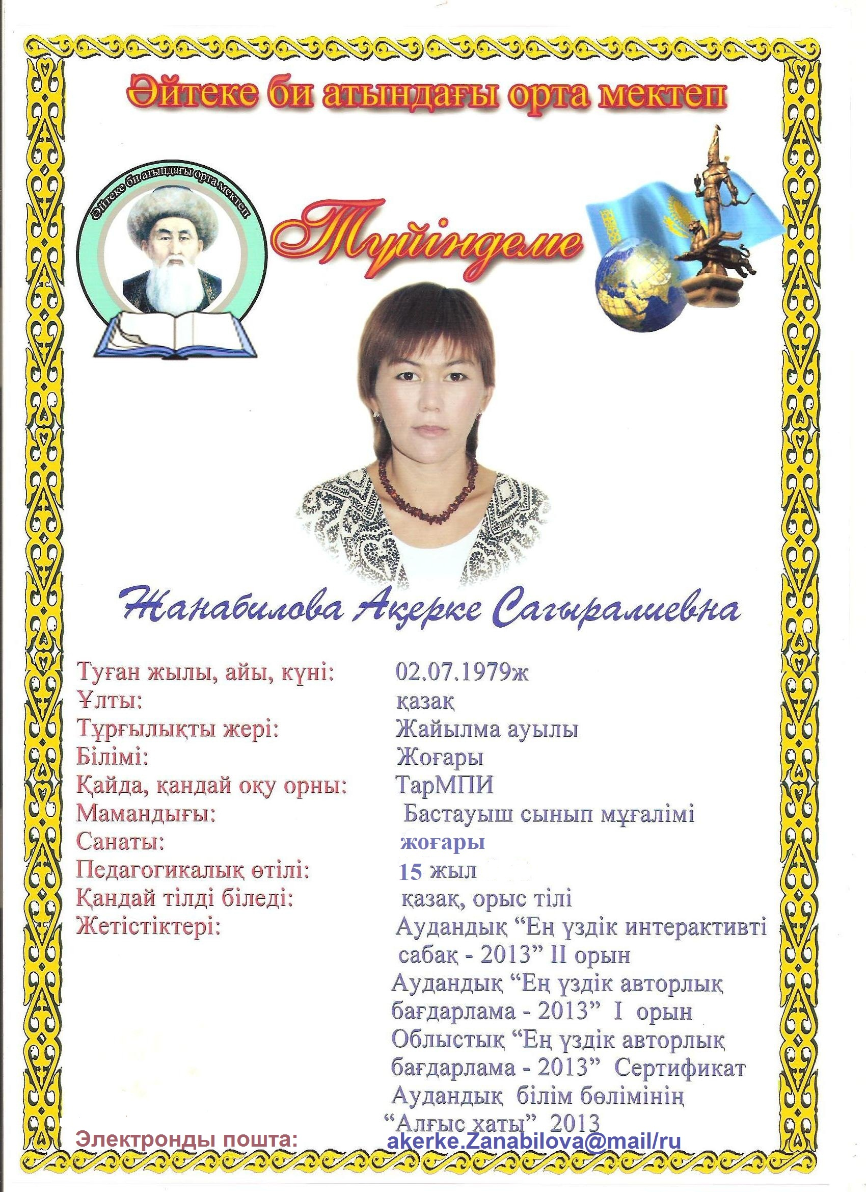

**Жамбыл облысы, Сарысу ауданы, Жайылма ауылы, Әйтеке би атындағы орта мектептің бастауыш сынып мұғалімі Жанабилова Акерке Сагыралиевна**

|  |  |  |  |  |  |
| --- | --- | --- | --- | --- | --- |
| **Қазақ тілі** | Уақыты: | Кабинет:19 | | | Жанабилова Акерке |
| **Сабақтың атауы** | **Э дыбысы** | | | | |
| **Сілтеме** | Қазақ тілі оқулығының әдістемесі | | | | |
| **Сабақтың жабдығы** | **Үлестірмелі парақшалар** | | | | |
| **Жалпы мақсаттар** | Білімділік: Дыбыстардың жазылуы туралы білімдерін тереңдету, байланыстырып сөйлеу дағдысын қалыптастыру. Дыбыстардың түрлерімен таныстыру және әріптердің жазылу үлгісін еске түсіру Дамытушылық: Сөздік қорын молайту, қызығушылығын арттыру. Тәрбиелік: Сөз мағынасын түсіне, әдеби тілде сөйлей білуге тәрбиелеу. Сабақтың түрі: аралас сабақ. Сабақтың әдісі: түсіндіру, сұрақ - жауап, мақалдың мағынасын ашу, Көрнекілігі: суреттер, тапсырамалар, таблица, | | | | |
| **Оқыту  нәтижесі** |
| **Топқа бөлу** | Сыныпты «Пазыл» арқылы топқа бөлу суреттің бетіне жуан, жіңішке сөздері, келесі бетіне әріптер жазылған. | | | | |
| **Мұғалімнің іс-әрекеті** | | | | **Оқушының іс-әрекеті** | |
| **Ынтымақтастық атмосферасы** | Жанымды менің жайнатып,  Баураған өзің, мұғалім.  Өзіңмен бірге таң атып,  Өзіңмен күліп шығар күн. | | | Ұран бойынша оқушылардың психологиялық көңіл-күйін бақылағаннан кейін сабақты бастауға мүмкіндік жасаймын. | |
| **Үй тапсырмасын сұрау** | Өткен сабаққа байланысты сұрақтар қою | | | | |
| **Өткен сабақты пысықтау «Миға шабуыл»** | Сөйлеу не үшін қажет? Сөйлеу не арқылы жүзеге асады? Сөйлеу Ауызекі сөйлеу ----------------------------------Жазбаша сөйлеу Үн арқылы берілетін сөйлеу ----------------Жазылып берілетін хабар | | | | |
| **Жаңа сабақ** | **1-жаттығу** Түсіндіру  Көп нүктенің орнына **й, и, ый** әріптерінің тиістісін қойып жаз.  Сұ ... йық зат, б ...ік ағаш, ...ір мү...із, с...мды зат, т...істі баға, бағалы с...лық, ала с...ыр, сұлу таб...ғат  **Сый, тый** сөздері қандай ережеге бағынбайды?  **1-топ 1-жаттығу**  Екі қатардағы сөздерді салыстырып оқы. Э, е дыбыстарының айтылуына көңіл бөл.  Экспонант, энциклопедия, эстон, эфир.  Егеменді, елбасы, елші  **2-топ 2-жаттығу**  Сөздерді көшіріп жазып, жазылуын есте сақта  Экология, экскаватор, экран, экватор, эстрада.  **Э – дауысты** дыбыс  **3-топ 4 – жаттығу**  Көшіру  **4-топ 5-жаттығу**  Эскимостар  Э дыбысы кездесетін сөзді тап. | | | | |
| **Сергіту сәті** | Шөңге теру  Етік кию жоқ ойда, Астымда атым – таяғым,  Жалаң аяқ тоғайға Қайттым ізбен баяғы.  Жидек теріп барып ем, Қолым теріп бүлдірген,  Жүргізбейді шоңайна. Шөңге терді аяғым | | | | |
| **Сабақты пысықтау** | 1. Жылт - жылт еткен, жылғадан өткен. (су) 2. Тәтті, тәттінің іші қатты, қаттының іші тәтті. (өрік) 3. Кішкентай ғана бойы бар, айналдырып киген тоны бар. (қой) 4. П - дан егер бастасаң, Зоопаркте тұра алам. Т - дан егер бастасаң, Ойыңды сыртқа шығарам (піл - тіл) 5. Шыр - шыр етеді, Ұстай алсаң сөйлеп кетеді. (телефон) 6. Аулада бар елде жоқ, Дауылда бар, желде жоқ. (у әрпі) | | | | |
| **Үй тапсырмасы** | 3 - жаттығу 19-бетте | | Күнделіктеріне жазады | | |
| **Бағалау** | Бағалау парақшаларын тарату | | Оқушылар толтырады | | |